TERRA MADRE – SALONE DEL GUSTO, AREA PIEMONTE
10 anni UNESCO: la sfida per una nuova comunità!
Nell’anno del Decennale dell’iscrizione dei Paesaggi vitivinicoli del Piemonte alla lista UNESCO,
un nuovo appuntamento ha coinvolto l’Associazione che si è presentata a Terra Madre,
con un messaggio ben chiaro e con gli esiti importanti ed estremamente indicativi della ricerca condotta dalla società Formules sugli impatti di lungo periodo che l’iscrizione a sito UNESCO
ha avuto sul territorio interessato.

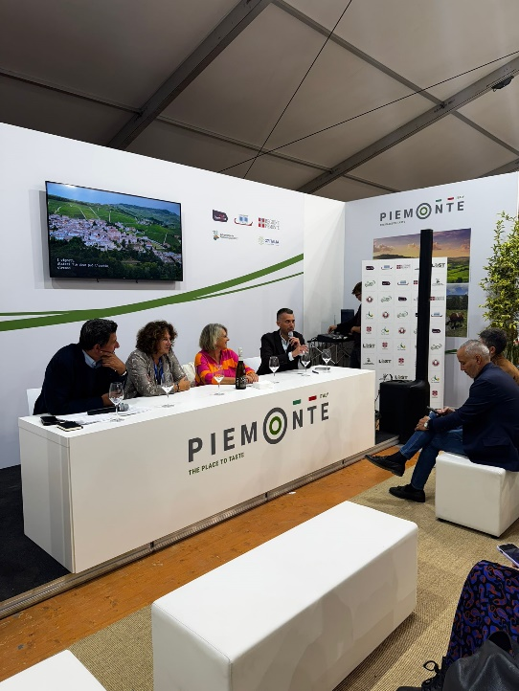
Asti, 26 settembre 2024 – Gli spazi industriali di Parco Dora restituiti alla cittadinanza in un’ottica lungimirante di riqualificazione urbana, hanno accolto la 15° edizione di Terra Madre Salone del Gusto, aperta fino al 30 Settembre. Ed è proprio in questa cornice che i rappresentanti dell’Associazione per il Patrimonio dei Paesaggi Vitivinicoli di Langhe-Roero e Monferrato hanno portato il proprio contributo andando a sottolineare il ruolo centrale che la natura del territorio dei Paesaggi ha avuto nell’inserimento degli stessi nella lista Unesco.

Se Terra Madre è l’occasione riconosciuta internazionalmente per gustare, bere, incontrare e sperimentare le migliori produzioni alimentari che rappresentano la cultura di popoli e territori, grazie ad oltre 3 mila delegati e 700 espositori da tutte le regioni italiane e da 120 Paesi, i Paesaggi vitivinicoli del Piemonte sono l’espressione più eloquente di come la natura stessa di un territorio, le sue genti, le tradizioni eno-gastronomiche siano così strettamente connesse da valere l’inserimento nella World Heritage List, avvenuta il 22 giugno del 2014.

Presenti all’appuntamento odierno anche Paola Casagrande, Direttore Coordinamento Politiche e Fondi Europei – Turismo e Sport della Regione Piemonte e Fabio Carosso, consigliere Regione Piemonte, in rappresentanza della Regione Piemonte di cui hanno portato i saluti.

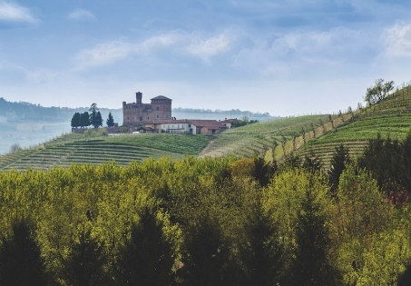
I Paesaggi vitivinicoli del Piemonte sono stati infatti riconosciuti dall’UNESCO come paesaggi culturali, frutto dell’azione combinata tra persone e natura e per la loro profonda e viva cultura del vino, elementi evidenti nelle sei core zone selezionate e nell’estesa buffer zone che costituiscono il Sito e rappresentano la qualità eccezionale del territorio vitivinicolo del Sud Piemonte, nella sua declinazione sia paesaggistica che architettonica (castelli, cattedrali sotterranee e infernot).

A sottolinearlo è stato lo stesso Bruno Bertero, direttore dell’Associazione per il Patrimonio dei Paesaggi Vitivinicoli confermando come "L'iscrizione dei Paesaggi Vitivinicoli del Piemonte nella World Heritage List UNESCO ha messo in evidenza l'unicità di un paesaggio culturale in cui l'uomo e le sue attività sono poste al centro. Il nostro è un paesaggio a tutti gli effetti "vivente", testimone del rapporto positivo tra uomo e natura che ha consentito nei secoli la costituzione di un'identità socioeconomica molto forte. L'attività umana legata alla viticoltura, alla gastronomia, fatta di tradizioni e antichi saperi tramandati nel tempo, è la vera autenticità di Langhe-Roero e Monferrato. Uno straordinario valore universale garantito dalle persone che abitano questi luoghi, le quali devono essere poste al centro delle attività di tutela in qualità di attori attivi e consapevoli. Preservare un territorio richiede grande sforzo, il nostro impegno deve dunque essere quello di creare cittadini sempre più consapevoli della sua unicità”.

Da qui gli importanti sforzi dell’Associazione in termini di formazione e informazione per fare in modo che le comunità dei territori dei Paesaggi siano sempre più coinvolte e parte attiva di questo processo volto a creare una forte identità culturale locale, con uno sguardo moderno verso il futuro, verso quegli obiettivi di valorizzazione, comunicazione e commercializzazione necessari allo sviluppo economico locale che, però, non deve mai perdere di vista la fragilità del paesaggio.
In sintesi, sì al futuro ma che sia sostenibile e in rete con il territorio, nel rispetto della natura dello stesso.
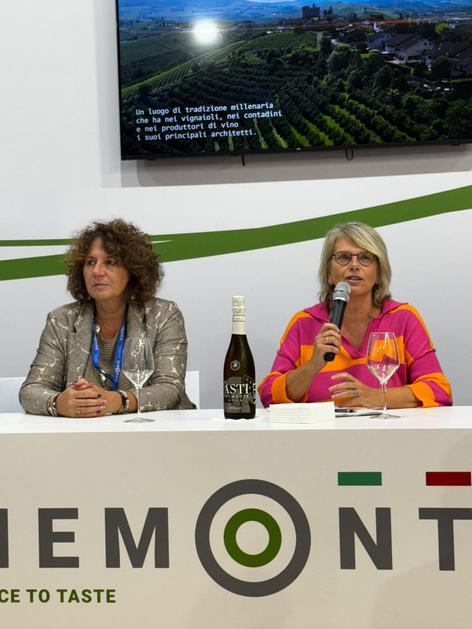
A rimarcarlo, Giovanna Quaglia, Presidente dell’Associazione, che ha rimarcato: “A dieci anni dal riconoscimento UNESCO ci apprestiamo a presentare una ricerca socioeconomica degli impatti decennali generati dall'iscrizione sul territorio di Langhe-Roero e Monferrato. Al contempo stiamo lavorando alla redazione del nuovo piano di gestione, strumento di governance del territorio richiesto dall'UNESCO, il cui obiettivo principale sarà porre la comunità al centro. I nostri paesaggi vitivinicoli devono la loro unicità e dunque il loro riconoscimento all’armonia tra uomo e natura. Il sapiente lavoro dell'uomo ha saputo modellare queste colline rendendole patrimonio dell'umanità. Ritengo che mai come ora questo valore debba essere posto al centro della nostra attività”.

Marco Lanza, direttore di Alexala, agenzia turistica locale della provincia di Alessandria aggiunge infine: “Il riconoscimento Unesco ha segnato un significativo cambio di passo per la valorizzazione e la promozione della nostra provincia. C’erano infatti molte potenzialità da sfruttare, ma un prodotto turistico ancora da costruire: il lavoro agricolo e la viticoltura erano due attività legate quasi esclusivamente all’economia del territorio e non erano considerate come elemento di narrazione paesaggistica e turistica. Dopo il 2014, grazie al lavoro dell'Associazione per il Patrimonio dei Paesaggi Vitivinicoli e della Regione Piemonte, siamo diventati un territorio ancora più riconoscibile e unico grazie ad un asset di valori-cardine come identità, radici e lavoro, tangibili e ben integrati nell’esperienza turistica che abbiamo costruito e che nei prossimi anni implementeremo. Il futuro del nostro Patrimonio passa per questi valori e nelle persone che s’impegnano per trasferirli alle nuove generazioni e chi visita le nostre colline.”

Alcuni dati identificativi
Il territorio dei Paesaggi Vitivinicoli del Piemonte
I comuni interessati dalla candidatura Unesco sono stati 101:
● 29 comuni interessati dalle 6 Core Zones - aree di eccellenza
● 72 comuni interessati solo dalle 2 Buffer Zones - aree di protezione delle eccellenze individuate

Le core zones:
1. La Langa del Barolo (7 comuni)
2. Il Castello di Grinzane Cavour (1 comune)
3. Le Colline del Barbaresco (2 comuni)
4. Nizza Monferrato e il Barbera (7 comuni)
5. Canelli e l’Asti Spumante (3 comuni)
6. Il Monferrato degli Infernot (9 comuni)

Paesaggi Vitivinicoli: identità e funzioni
L’Associazione per il Patrimonio dei Paesaggi Vitivinicoli di Langhe-Roero e Monferrato, costituita nel gennaio 2011 dai soci fondatori Regione Piemonte, Provincia di Alessandria, Provincia di Asti e Provincia di Cuneo, è l’ente gestore referente del Sito UNESCO e ha lo scopo di coordinare tutte le attività di governance, dalla promozione della candidatura alla pianificazione integrata dei progetti che riguardano il Sito. I suoi obiettivi primari, stabiliti nello Statuto, riguardano l’approfondimento della conoscenza del patrimonio culturale e paesaggistico che caratterizza il sito, la sua valorizzazione, promozione e sensibilizzazione, insieme alla ricerca di uno sviluppo socioeconomico integrato dei territori, in coerenza con i valori del riconoscimento. Il territorio è stato infatti riconosciuto dall’UNESCO come paesaggio culturale, frutto dell’azione combinata tra persone e natura e per la sua profonda e viva cultura del vino, elementi evidenti nelle sei core zone selezionate e nell’estesa buffer zone che costituiscono il Sito e rappresentano la qualità eccezionale del territorio vitivinicolo del Sud Piemonte, nella sua declinazione sia paesaggistica che architettonica (castelli, cattedrali sotterranee e infernot). L’Associazione rappresenta dunque il referente principale per la moltitudine di soggetti coinvolti nel territorio riconosciuto Patrimonio dell’Umanità il 22 giugno 2014 e, in tale veste, è incaricata dell’attuazione delle strategie e dei progetti del Piano di gestione del sito e del relativo Piano di Monitoraggio.

A partire dalla sua istituzione ufficiale nel 2011, l’Associazione ha permesso di creare una rete di realtà impegnate nella promozione e valorizzazione del territorio, nonché nello sviluppo di turismo culturale e sostenibile. Ad oggi, vi hanno aderito oltre cento Comuni e circa sessanta soci privati (aziende vitivinicole, associazioni culturali, enti, consorzi…) che operano a vario titolo sul territorio e che partecipano attivamente all’ambizioso progetto volto alla tutela e valorizzazione dell’unicità ed eccezionalità di questo paesaggio.

MAGGIORI INFORMAZIONI:
www.paesaggivitivinicoliunesco.it/ - www.visitlmr.it



UFFICIO STAMPA DI SUPPORTO A PAESAGGI VITIVINICOLI DEL PIEMONTE: LANGHE ROERO E MONFERRATO
MEDIA CONTACT: ANGELA MARINI – MARILISA BRUNO
Corso Valdocco, 2 – 10122 Torino – c/o COPERNICO GARIBALDI
T: + 39 011 812 8633 @: info@openmindconsulting.it – W: openmindconsulting.it

